黄阁镇东里村（乌石湾、联合围）城乡融合环境风貌整治提升工程
设计任务书

1 工程概况

1.1工程建设规模
1）工程名称：黄阁镇东里村（乌石湾、联合围）城乡融合环境风貌整治提升工程
2）建设单位：广州市南沙区黄阁镇人民政府
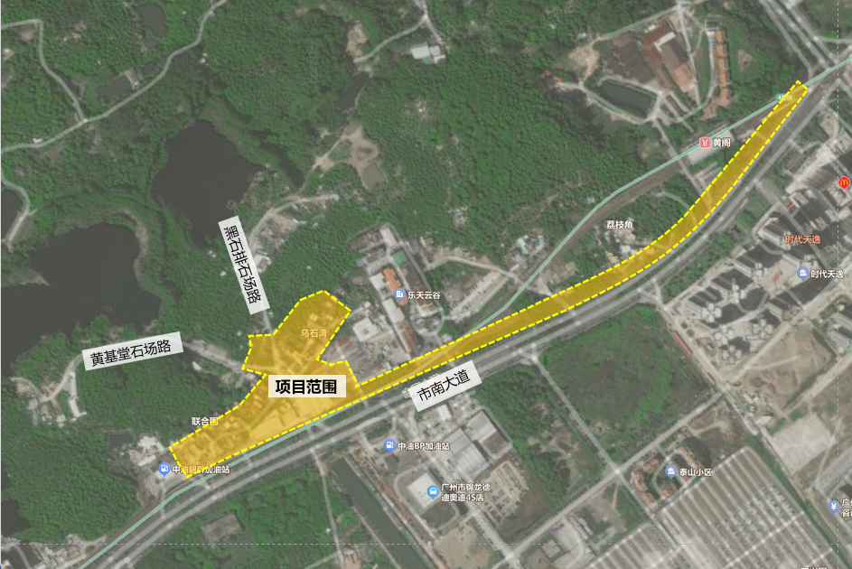
3）工程地点：广州市南沙区黄阁镇东里村，黄阁镇位于南沙区北部，东临狮子洋，与东莞市隔海相望；南与横沥镇以蕉门水道为界；西与番禺区的鱼窝头镇以骝岗水道为界，北与番禺区的石楼镇以莲花山水道为界，本次城乡融合环境风貌整治范围位于市南大道沿线片区，主要对主干道沿线建筑及环境风貌进行整治提升，路面白改黑，市政基础设施查缺补漏，公共服务设施总体提升等。4）工程规模：涉及黄阁镇东里村乌石湾、联合围两个自然村；项目涉及环境整治用地面积约35000平方米,其中涉及建筑外立面改造的建筑有35栋，涉及招牌提升的建筑有15栋。

1.2 工程性质及建设条件
街区内现状建筑权属整体以私产为主，部分建筑为公产。主要着力于：历史建筑本体及沿街外立面的保护修缮与改造、街区公共环境改造提升、街区公共空间配套（灯光亮化、公 共标识、社区服务设施）、市政基础设施改造提升、雨污分流等方面。
项目范围内，建筑多为 2～3 层，屋顶形式多为坡屋顶，现代建筑 2～5 层。结构包含砖木结构，砖混结构及混凝土框架结构。部分砖木结构类型的建筑毁坏程度较为严重；砖混结构的建筑结构基本完整，建筑立面构件较破旧；混凝土结构的建筑现存质量相对较好。
街区内普遍存在电线架空布置，杂乱无章，严重影响街区风貌；部分区域无雨污分流系统。东里村均不同程度的出现了功能退化、物质损耗、设备老化等现象，居住舒适度低，村内管网普遍老化、年久失修，严重影响居民正常生活。建筑外观饰面剥落，破损，且乱搭乱建现象普遍，建筑立面和形态失序。
村内住宅多为独栋式住宅，沿街商业门面缺乏统一管理，还存在排水系统不完善、环卫设施缺乏、照明设施老化、健身器材设施等公共配套缺失一系列问题。村主道道路交通混杂，考虑人车分行，缺乏对停车设施的考虑。

1.3 设计范围及内容
对东里村内的乌石湾、联合围两个自然村的沿街建筑分类改造。主要建设内容是将建成年代较早、失养失修管、市政配套设施不完善、社区服务设施不健全、影响居民基本生活的村居环境进行改造。项目涉及环境整治用地面积约35000m2，其中涉及建筑外立面改造的建筑有35栋，涉及招牌提升的建筑有15栋。
具体设计内容为：
- 建筑外立面修缮；
包括：市南大道沿线村居建筑及村主干道两侧村居建筑，村内主要巷道两侧建筑立面修缮。
- 环境风貌整治
包括：街区公共场所铺装、街区公共场所绿化，公共标识、社区服务设施，改造范围包括市南大道沿线及入村主干道两侧闲置空地，进行整体整治提升。
- 市政基础设施：
包括：雨污工程、给排水工程、管线改造工程、亮化改造工程。

2 设计方向与原则

2.1 改造设计方向：
（1）对风貌建筑立面进行修复，一般建筑立面进行风貌统一改造，对道路地面进行统一改造；
（2）对沿街立面和地面铺装进行整治，对广告招牌设置、沿街建筑高度等方面进行制度规范；
（3）完善文化标识导向系统、打造具有历史文化特色的公共空间配套服务设施；
（4）综合整治三线规整、给排水改造等市政基础设施；
（5）东里村以涉及公共利益和人民福祉的项目板块为改造核心，挖掘黄阁镇历史文化、自然环境等方面的地域特色资源，以“秀外慧中”为特色要素，在完成村内基础性改造的前提下，进一步打造内涵丰富、历史文化突出的乡村风貌。

2.2 设计定位：

2.2.1项目功能定位
粤港澳大湾区重要的科技创新节点、黄阁作为南沙的经济大镇、文化古镇、绿美之城，本项目以镇村产业发展为主引擎，以人居环境整治为突破点，以典型镇村培育为主攻方向，以“麒乐融融”新乡村示范带为重要抓手，汇聚多方力量，全力推动“产、城、人、文”融合发展。

2.2.2项目定位与目标
设计定位:凸显“岭南水乡风貌、活力休闲体验、国际一流品质”滨海城市特色吸取地域特色、功能需求、对标国际，拟打造岭南水乡风貌、活力休闲体验、国际一流品质的滨海城市特色形象，以休闲、活力、水乡、文化、品质5个方面体现。设计目标:立足湾区、面向全球，打造水乡神韵、活力水城为目标，力图营造出“坐一叶扁舟、叹未来世界”的庆盛枢纽区块的景观风貌。

2.2.3 设计原则：
（一）街区改造更新原则
根据前期对历史照片、周边环境、场地现状、规划文件等材料中构筑的建筑基因库总结，同时充分尊重上位规划，保护历史信息；以此为指导作为街区风貌修复织补工作的基础。
（二）建筑立面改造原则
1.整体设计。根据原有风貌类型，强化表达其特征。
2.一户一表。基于单栋建筑的年代、质量、特点进行改造，每栋不同，不一味仿古或刻意抹去建筑间差异。
3.介入原则。新增、替换构件的等级(如复杂程度)不超过既有构件。新增构件的样式按照历史资料、场地现状、 功能需求等有依据地设计。
（三）道路改造原则
道路平面设计应与相关规划、地形、地质、水文等结合，充分利用现状道路，并符合相应道路等级的技术指标，进行优化设计。除此之外，应满足近期使用要求，兼顾远期发展，减少废弃工程，同时应与相交的现状道路接顺。
道路沿线地块规划与发展相协调，使工程既要满足南沙总体大交通的需求，更要为地区的开发发展创造有利条件。工程方案应能满足交通发展需求，并做到以人为本，为道路沿线居民出行提供便利。
（四）村居改造原则
（1）注重实用性，贯彻完善村居环境的营造理念 积极运用能源低碳技术、污染治理技术、资源利用技术等绿色适宜技术降低村内的日常使用能耗，从绿色建筑、节水节能、污水处理、垃圾分类、绿化等方面入手，通过结构优化、功能提升等手段提高住宅的性能；同时从片区层面出发，深入研究村内配套设施不足的问题，设施不足的短板。
（2）识别多样化的更新类型，提供多种改造选择 尊重不同村居之间的差异化现象，根据不同地区、不同类型的村屋住宅，因地制宜制定不同的改造策略，采用“必选改造项+自选改造项”相结合的菜单式改造方式，以满足不同住宅的更新需要。

3设计要求

3.1功能需求
1.建筑外观改造
·立面外观修复与更新，建筑风格结合地方文化特征
·结构加固与防水防火处理
2.建筑功能性改造
·门窗更新:保留形式更新材质，提升隔音、保温效果
·整体提升建筑耐久性与使用安全性
3.商业功能优化改造
·招牌系统统一规划并与建筑融合
·雨棚、空调等设备的整合与设计
4.景观游客动线与停留空间优化
·主次动线清晰、无障碍设计
·设置适当休憩节点(廊亭、坐凳、广场等)5.景观小品与导视系统
·增设具有地域文化特色的雕塑、小品、地面铺装等
·导视系统分级分类(游客总图、街区导览、单体说明)6.夜景照明
·建筑与景观照明一体化设计，突出夜间氛围
·尽量隐藏灯具设备，不影响古镇风貌
7.水系或自然要素的利用
·考虑夜景亮化、水景喷泉、岸线铺装
·设施整治与补充
·公共厕所等配套用房的梳理与改造
·管线系统入地或规整处理

3.2设计要求及风格建议:
1.整体风格定位
·本项目应在保护传统街区肌理与地域文化特色的基础上，进行立面整治与景观提升设计；
·要求风貌特征本地化、尺度协调、细节精致、功能适宜。
2.立面风格建议
·建筑立面应延续当地传统风格，体现岭南特色元素。
·鼓励采用灰白墙体、条砖砌筑、石脚墙基、木质窗棂、传统铁艺栏杆等材料与细节，恢复原有构件或按传统工艺复原。
8.设施整治与补充
·公共厕所等配套用房的梳理与改造
·管线系统入地或规整处理

3.3设计要求及风格建议:
1.整体风格定位
本项目应在保护传统街区肌理与地域文化特色的基础上，进行立面整治与景观提升设计。要求风貌特征本地化、尺度协调、细节精致、功能适宜，
2.立面凤格建议
·建筑立面应延续当地传统风格，体现岭南特色元素。
·鼓励采用灰白墙体、条砖砌筑、石脚墙
·商铺立面应在保留历史风貌的同时，进行精细化改造，规范招牌、遮阳篷、灯具及外露设施，避免破坏整体视觉连续性。
色彩与材质控制3.
·外立面颜色建议以“灰、白、木本色”为主调，避免大面积使用强对比色；
·鼓励使用透气性好、耐老化的仿古材料，提升建筑耐久性。
4.景观提升设计
·景观风格结合当地气质，强调“因地制宜、小尺度、多细节”的设计手法；
·增设具有地方文化符号的景观小品，如石雕、灰塑、瓦片墙、凉亭及照明系统。
5.夜景照明设计
·结合老街夜游需求，设计温馨、低亮度的夜景照明系统，突出门窗、口、廊道等建筑节点，营造当地夜色氛围;
·照明设备宜隐藏布设，避免灯具直接裸露影响风貌。
6.技术与施工要求
·所有设计应结合本地气候条件，强化建筑防潮、通风性能，鼓励使用通风百叶、挑檐遮阳、下沉式排水等被动式设计；
·施工过程须遵循“不破坏原构件、不影响街区原貌”的原则，可分区域进行样板段试点。

3.4造价控制要求
1.总体控制原则
项目应在既定投资控制目标范围内进行设计，具体设计面积规模在根据最终方案由建设方予以确认。设计单位应在保证工程质量和风貌要求的前提下，注重经济性、可实施性。
2.材料与工艺选型建议
优先选用本地成熟工艺、传统耐久材料，控制运输与加工成本:鼓励使用性价比高的新型仿古材料以提升施工效率与经济性

4 设计阶段划分及主要工作内容
设计单位必须清楚地了解设计范围及委托方的功能定位、进度要求及造价控制等相关要求，编排设计进度计划报委托方确认，并按设计进度展开各阶段设计工作。

4.1 概念设计阶段
该阶段需对设计理念、构思、表现手法特点进行阐述，采用参考资料图片现场实景图片、文字说明以及手绘插图等多种表达方式。设计单位应对空间功能、人流组织、平面功能布局及主要空间区域效果风格定位、色调走向及材料搭配意向提供分析展示。以上概念设计均需以PPT格式提供电子文件。

4.2 方案设计阶段
1.现状调研与资料梳理
·对改造区域进行详细现场踏勘，记录立面状态、建筑类型、风貌特征、街巷尺度等；
·采集必要的照片、测绘图、结构信息，梳理存在的主要问题(如立面破损、设备杂乱、景观缺失等)。
2.整体改造策略与风貌定位
·提出片区整体改造理念、设计策略和风貌控制原则。
·明确建筑与景观的协同设计思路(如色彩控制、材质呼应、节点打造等)；
·指导性提出分区域或分类型的改造模式(如保留类、整修类、更新类、重建类建筑等分类方法)。
3.建筑外立面改造设计
·对改造建筑逐栋编号，制定立面改造方案(可分类分层次)；
·提出门窗、栏杆、檐口、构件等更新或恢复设计，统一立面尺度、颜色与材料；
·编制立面图、节点示意图、材料建议表，必要时可出简化效果图；
·提供“立面改造导则”草案，用于后续深化设计及现场指导。
4.景观环境提升设计
·设计街巷空间、铺装、绿化、照明、景观小品、导视系统等内容；
·明确休憩空间、步行动线、节点广场等重点部位的提升方式；
·提供景观总平图、典型段落示意图、参考小品节点图。
5.方案成果汇报与调整
·配合甲方组织专家评审会，进行一次汇报答疑与修改完善；
·形成定稿《方案设计文本》及电子版，作为下一阶段深化设计依据。

4.3 施工图设计阶段
1.建筑立面施工图设计
·完成各类建筑立面图、剖面图、关键节点详图，图纸需反映构造层次、材料做法、节点做法及风貌管控要点；
·提供构件细部尺寸图(如门窗、挑、栏杆、挂瓦、格等)，并明确安装方式与工艺要求；
·对需新作或更换的立面材料，提供做法详图及技术参数。
2.景观施工图设计
·包括总平面图、竖向图、铺装大样、景观节点详图、水景与绿化施工图等；
·设计景观小品、灯具、标识、休憩设施的施工图纸及材料建议，明确施工工艺与基础构造要求；
·提供景观排水、照明布置、铺装结构层等技术图纸。
3.材料与工艺说明书
·提交详细的《材料与工艺做法表》，包括:材料规格、产地、施工方法、节点收口方式；
·特别强调仿古材料或传统工艺的施工要点、打样标准与验收方式。
4.施工图预算配合
·配合专业造价人员编制施工图阶段预算清单；
·明确各类构件和工艺的工程量与定额项目，对造价敏感项进行标注和优化建议。

4.4工程施工阶段
1.施工图纸交底与技术澄清
·组织并参与施工图纸交底会议，向施工、监理及甲方单位解释设计意图施工要点和材料工艺要求；
·提供施工过程中的图纸补充、技术节点深化等服务。
2.施工配合与现场巡视
·定期参与现场巡视，对施工过程中的工艺实施、样品打样、节点处理等进行技术指导；
·对现场发现的图纸与实际条件不符问题，出具调整图纸或技术处理意见；
·提供必要的设计变更图纸，并配合甲方进行变更审批流程。
3.样品及材料审查
·协助甲方审查施工单位提交的主要材料样品，确保与设计意图一致；
·提供对样品的专业评估意见，包括外观、质感、工艺适配性等维度。
4.施工过程中的质量把控建议
·针对重点施工内容提出质量控制标准建议，指导验收重点。

5.各阶段需完成的设计内容及成果要求
1、概念方案设计:方案文本，内容应包含:设计说明，设计理念、构思、空间功能等分析及定位;主要区域意向图。
2、方案设计:设计文本，内容应包含:设计说明;主要区域效果图;设计估算。
3、施工图设计:施工图蓝图，深度按相关标准。

